|  |  |
| --- | --- |
| NOMBRE DEL PROYECTO | Pizzería Verona |
| EMPRESA |  |
| GITHUB | <https://github.com/AngelaPSerrano/pizzeriaVerona> |
| NOMBRES DE LOS PARTICIPANTES | Ángela Serrano, David de San Lázaro |
| LOCALIDAD | Zaragoza |
| ITINERARIO | Programación FrontEnd |

**OBJETIVO DEL PROYECTO**

El objetivo del proyecto era el diseño de una página web para una pizzería ficticia que implementase páginas de inicio, de presentación de la empresa, de contacto y de pedidos online. Esta última debía incorporar varias secciones con diferentes productos y una sección para crear una pizza al gusto del consumidor.

**ESQUEMA TÉCNICO**

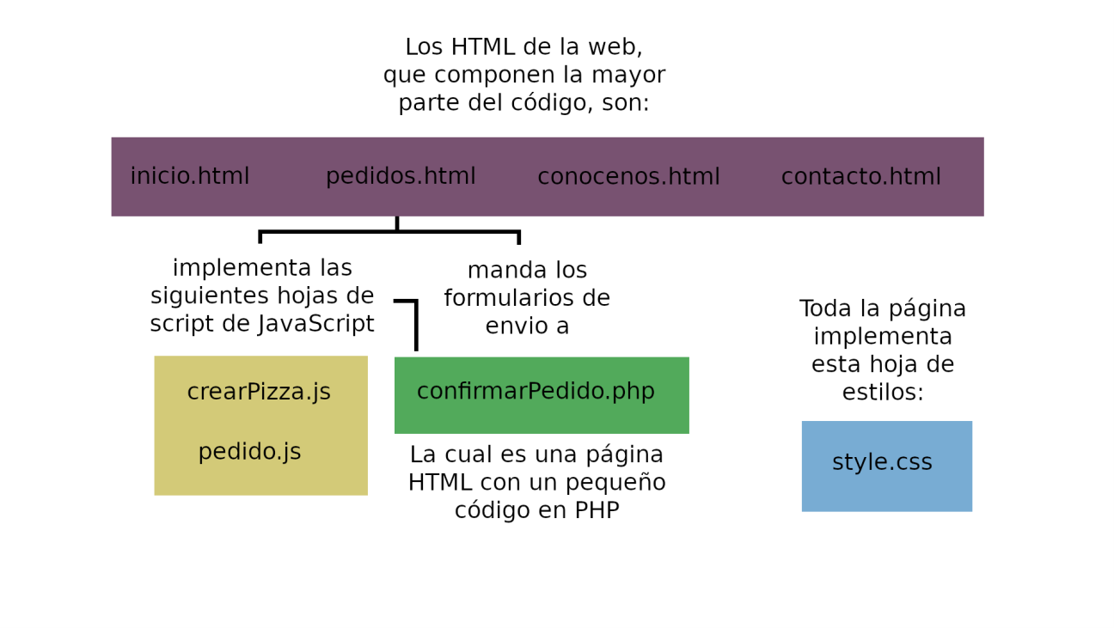

**METODOLOGÍA DE TRABAJO**

Nos repartimos el trabajo en función de dificultad ajustándonos a los conocimientos de cada uno de los componentes del grupo, dándonos feedback en cada actualización del repositorio.

**EL PROYECTO**

La web consta de 4 páginas. En todas ellas encontramos una cabecera, un pie de página y una barra de navegación para movernos por las diferentes secciones.

1. Inicio

En esta página se realiza una presentación de la empresa mediante imágenes deslizables. Además, se añaden enlaces al resto de la web.

1. Pedidos

Aquí se encuentra todo lo necesario para realizar un pedido a la empresa. Se muestran los diferentes productos con una opción de “añadir al carro de la compra”, donde después es posible ajustar la cantidad deseada. También podemos crear una pizza personalizada, eligiendo los ingredientes deseados. Una vez seleccionados los productos a comprar, se debe rellenar un formulario para confirmar el pedido.

1. Información sobre la empresa

Ésta es una pequeña sección donde se muestra información sobre cómo trabaja la empresa, y lo que la hace diferente.

1. Contacto

En esta última página podemos ver la localización en un mapa de los diferentes locales de la empresa, filtrando por ciudad y tienda. También encontramos enlaces a perfiles en redes sociales.